**Universidade Estácio de Sá**

**Cursos: SISTEMA DA COMPUTAÇÃO/ANÁLISE E DESENVOLVIMENTO DE SISTEMA/ciência da computação**

**UNIDADE: Campo Grande**

**Trabalho de clínica médica**

**EM DESENVOLVIMENTO WEB**

Rio de Janeiro- RJ

11/ 2024

202408598351– João Francisco da Silva Borges Gama

202403262819– Daniel Teles dos Santos

202408624107– Leandro Brene Porto Rodrigues Maia

202408678151– Rafaela dos Santos Passos

202408685319– Samuel dos Santos de Paiva

202409123731– Julia Póvoa

**Trabalho de clínica médica**

**em Desenvolvimento web**

Trabalho de clínica médica apresentado a Universidade Estácio de Sá, como exigência para avaliação na disciplina de Desenvolvimento Web

Orientador:

Prof. Ronaldo Candido dos Santos

SUMÁRIO

[1 INTRODUÇÃO 3](#_Toc7880068)

[1.1 DESCRIÇÃO DO PROBLEMA](#_Toc490524373) 3

[1.2 OBJETIVOS](#_Toc1031617150) 3

[2 DESENVOLVIMENTO 4](#_Toc561867132)

[2.1 DESENVOLVIMENTO DOS COMPONENTES DO SITE](#_Toc156987183) 4

[2.2 PÁGINA INICIAL 5](#_Toc1904565674)

[2.3 SERVIÇOS](#_Toc373039368) 6

[2.4 QUEM SOMOS](#_Toc534043998) 7

[2.4 CONTATO](#_Toc709649763) 8

[3 CONCLUSÃO](#_Toc1953061371) 9

[REFERÊNCIAS](#_Toc507753288) 10

# INTRODUÇÃO

Criamos o site médico porque hoje em dia é essencial ter esse tipo de serviço online, os pacientes esperam acesso rápido e fácil aos cuidados de saúde, desde a obtenção de informações sobre a clínica até a marcação de consultas. Este trabalho visa desenvolver um site que atenda a essas expectativas.

## DESCRIÇÃO DO PROBLEMA

Nessa primeira fase de planejamento do projeto passamos pela dificuldade de um de nossos integrantes tentar marcar uma consulta médica e ter dificuldade de marcar por conta do site, com isso pensamos em planejar um site de uma clínica hipotética para treinarmos nossas capacidades.

## OBJETIVOS

É demonstrar a importância de um site médico no contexto atual, apresentando uma solução prática para melhorar a experiência dos pacientes e a eficiência dos serviços de saúde. Isso justifica o desenvolvimento do projeto no trabalho acadêmico, alinhando-o às necessidades e expectativas de acessibilidade digital.

# DESENVOLVIMENTO

A página inicial do VitaeMed é organizada de forma clara e informativa, com foco nos serviços médicos, oferecidos pela rede de clínicas. Logo de início, destaca a missão de oferecer atendimento especializado e humanizado a preços acessíveis, com fácil acesso e qualidade superioras. O layout destaca, logo na parte superior, as principais especialidades disponíveis, incluindo ortopedia, cardiologia, psicologia, oftalmologia, nutrição e clínica geral, facilitando a identificação rápida dos serviços. Essa organização permite que os pacientes encontrem facilmente o que precisam, promovendo um fluxo de navegação ágil e funcional. Além disso, o site oferece diversas formas de agendamento, como pelo site, WhatsApp, telefone ou e-mail, que garantem conveniência e facilidade ao usuário, atendendo a diferentes perfis de pacientes. A interface amigável reforça o compromisso da clínica com a facilidade de acesso, proporcionando uma experiência de uso intuitiva e agradável.

Ao navegar pelo site, o usuário percebe o foco da VitaeMed em oferecer atendimento de qualidade para toda a família, promovendo o bem-estar em um ambiente de confiança e acessibilidade

## 2.1 DESENVOLVIMENTO DOS COMPONENTES DO SITE

Criação da interface de usuário responsiva e intuitiva.

Implementação das funcionalidades de agendamento e contatos.

Pesquisa e referência de outros sites médicos como base para o design e as funcionalidades.

## 2.2 PÁGINA INICIAL

A primeira imagem mostra a seção principal da página inicial do site médico chamado “VitaeMed Clínica Médica”. No topo, há um menu de navegação com links para “Início”, “Serviços”, “Quem somos” e “Contato”, além do logotipo da clínica, seguido do nome “VitaeMed Clínica Médica”. Abaixo do menu, há uma seção de introdução com o slogan “Onde a saúde encontra o cuidado”, seguida de uma breve descrição da clínica, destacando o atendimento especializado e acessível.  
  
Na imagem, também vemos uma seção do site mostrando os serviços oferecidos pela clínica, incluindo especialidades como Clínica Médica, Cardiologia, Psicologia, Nutrição, Ortopedia e Oftalmologia, cada uma com um ícone e uma breve descrição. No final, há botões para “Agendar” e “Enviar Mensagem” na área de contato, com informações de telefone e e-mail para facilitar a comunicação com os pacientes.

## 

## 2.3 SERVIÇOS

Estamos buscando os mais diversos serviços como agendamento para clínico geral, cardiologia, fisioterapia, ginecologia, nutricionista, psicologia, ortopedia, oftalmologia, mastologista, dermatologista ecocardiograma, endoscopia, colonoscopia, raio-x, hemograma e ultrasonografia

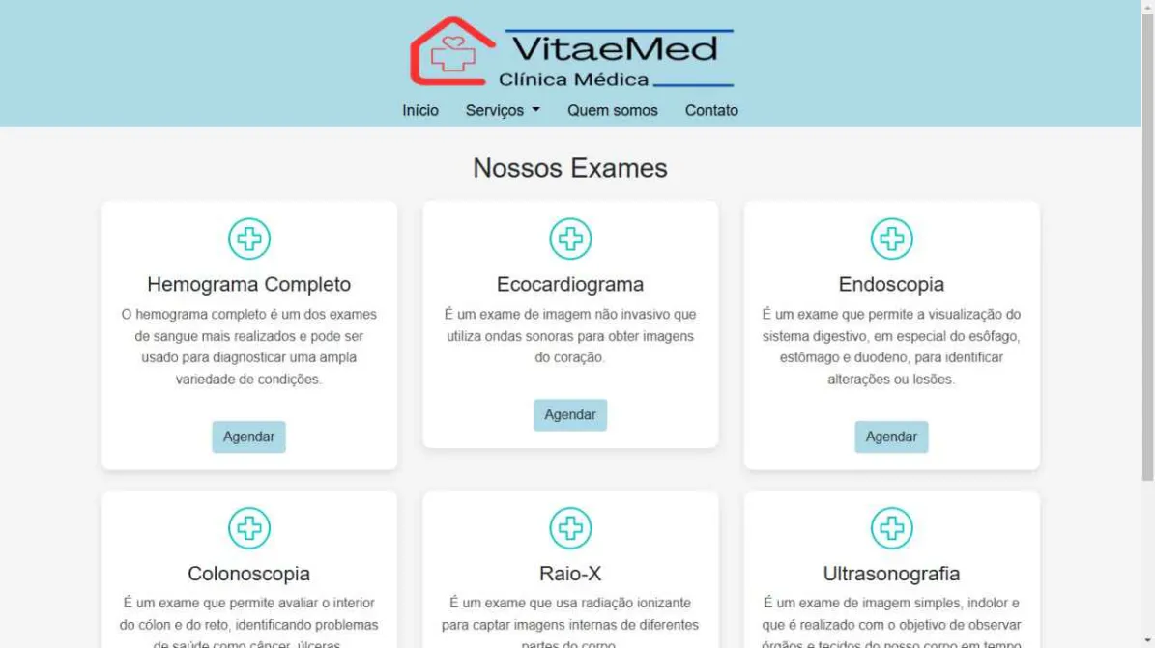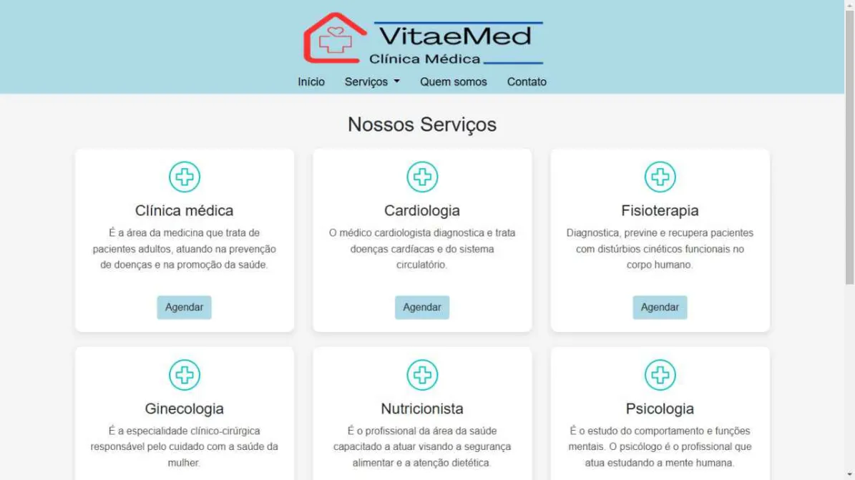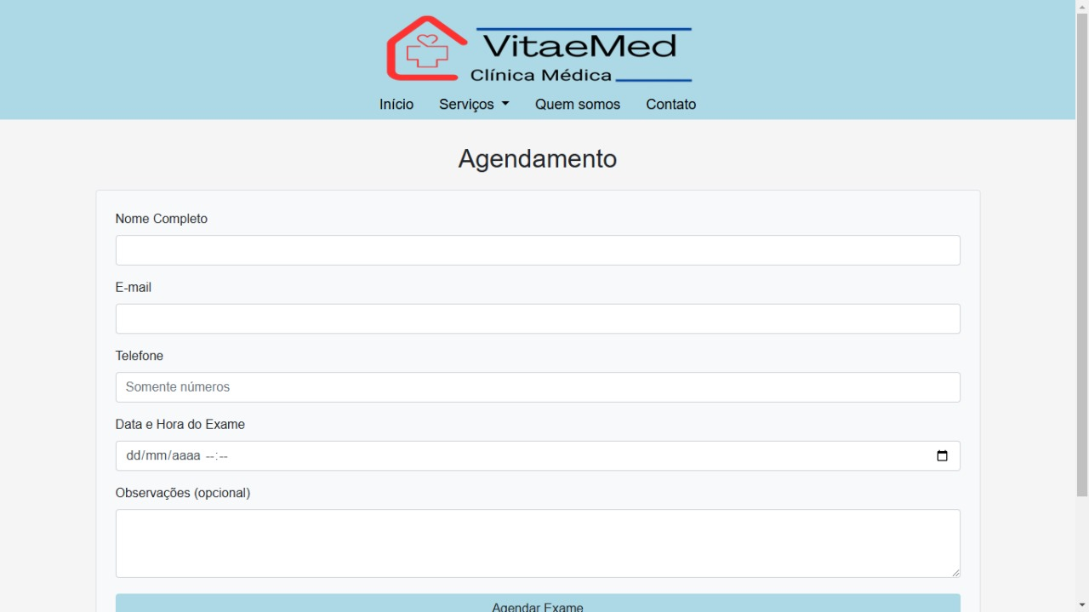

## 2.4 QUEM SOMOS

## 

## VitaeMed

## Nasceu com a missão de tornar a saúde acessível e de qualidade para todos.

## Fundada em resposta às frustrações de um de nossos criadores ao tentar agendar consultas, buscando simplificar e humanizar esse processo desde o início. Desde nossa criação, estamos em constante evolução, ampliando serviços e adotando novas tecnologias.

## Nossa equipe é formada por profissionais qualificados e dedicados ao bem-estar dos pacientes, incluindo médicos, especialistas e profissionais de suporte, garantindo a melhor experiência possível.

## IMG_256

## 2.5 CONTATO

## A seção de contato da VitaeMed foi projetada para facilitar a comunicação entre pacientes e a clínica, garantindo que os usuários possam agendar consultas ou tirar dúvidas com facilidade. A página de contato inclui um formulário simples e intuitivo, com os seguintes campos: Nome: Campo para o paciente inserir seu nome completo. E-mail: Campo para inserir o endereço de e-mail, permitindo o envio de uma resposta por essa via. Telefone: Campo para o número de telefone, possibilitando um contato mais rápido. Assunto: Um campo onde o paciente pode especificar o motivo do contato. Mensagem: Campo para escrever uma mensagem detalhada sobre sua solicitação ou dúvida. Ao lado do formulário, estão as informações de contato direto da clínica, incluindo: Telefone e WhatsApp: A clínica disponibiliza o número (21) 97980-4026 para contato telefônico e mensagens via WhatsApp, facilitando a comunicação imediata. Horário de Funcionamento: Para informar os horários de atendimento, que são: Segunda a Sexta: 7:30h às 17h Sábados: 7:30h às 12h E-mail: Um endereço de e-mail geral (contato@vitaemed.com) para aqueles que preferem entrar em contato por escrito, permitindo a troca de informações e documentos, quando necessário. Essa estrutura da página de contato reforça o compromisso da VitaeMed com a acessibilidade e a conveniência, oferecendo múltiplos canais de comunicação para atender às necessidades dos pacientes.

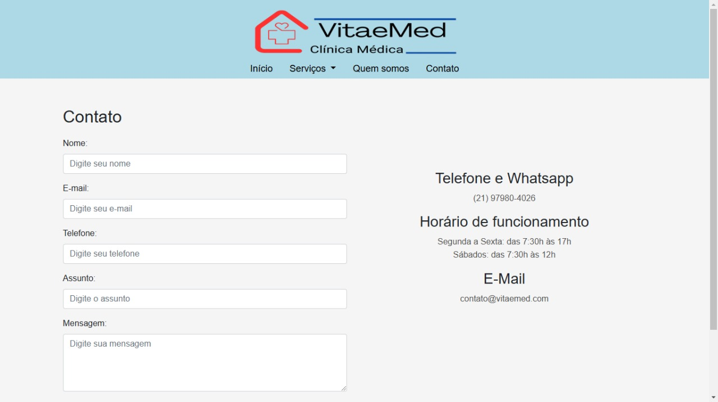

# CONCLUSÃO

Para concluirmos, o site médico VitaeMed foi criado para atender à crescente demanda por serviços de saúde online, facilitando o acesso à informação e à marcação de consultas. O projeto surgiu após a dificuldade de um integrante em agendar uma consulta, o que motivou o planejamento de uma clínica hipotética para aprimorar nossas habilidades.  
  
 A página inicial do VitaeMed é clara e informativa, destacando a missão de oferecer atendimento especializado e humanizado a preços acessíveis. Ela apresenta as principais especialidades, como ortopedia, cardiologia e psicologia, e permite agendamentos por site, WhatsApp ou e-mail. Com o foco de uma interface amigável que prioriza a facilidade de navegação e o acesso rápido às informações, promovendo um atendimento de qualidade para toda a família.  
  
 E no seu desenvolvimento inclui a criação de uma interface responsiva, implementação de funcionalidades de agendamento e pesquisa de referência em outros sites médicos

# REFERÊNCIAS

BLOG VIVA MAIS. Site da imagem. Disponível em: <https://vivamais.cemigsaude.org.br/medico-de-referencia/> . Acesso em: 28 set. 2024.

BOOTSTRAP. fornece estruturas de CSS para a criação de sites e aplicações responsivas de forma rápida e simples.  Disponível em: <https://getbootstrap.com/> . Acesso em:

CANVA. Site de edição. Disponível em: <https://www.canva.com/> . Acesso em: 11 set. 2024.

CLICKBAIT. **Doutor** **tudo.** Site de uma clínica médica. Disponível em: <https://doutortudo.com/> . Acesso em: 24 set. 2024.

EQUIPE ESTÁCIO. Site da imagem Disponível em: <https://blog.estacio.br/medicina/dia-do-medico/> . Acesso em: 28 set. 2024.

KLAUS SIMÕES. Medicina e segurança do trabalho. Disponível em:  
<https://blog.medicinatrabalhosp.com.br/como-se-tornar-medico-do-trabalho/> . Acesso em: 28 set. 2024.

METTZER. **Site do Mettzer**, 2024. A plataforma para desenvolver seus trabalhos e pesquisas acadêmicas. Disponível em:<https://www.mettzer.com/>. Acesso em: 23 set. 2024.

NORMAS ABNT. Normas para elaboração de trabalhos acadêmicos. Disponível em: <[https://www.normasab](https://www.normasab/)[­-](https://www.normasabnt.org/)nt.org/>. Acesso em: 24 set. 2024.